Кириченко Данило Костянтинович ІН-02

**Завдання 7.**

За допомогою методу document.write () необхідно вивести один під одним 5 абзаців з текстом “Абзац” та різним кольором фону, який задається за допомогою випадкових чисел (використовуйте метод Math.random () ) у діапазоні від 0 до 255. Колір фону можна встановити в системі rgb () в атрибуті style у вигляді **style = " background-color : rgb (255, 12, 134)" .**

Інші css -властивості [(шрифт, рамку і відступи](https://html-plus.in.ua/box-model-elementa-nyuansy/) ) можна вказати для класу/тегу в css -властивості.

* Абзаци малювати за допомогою циклу.
* Написати свій метод (функцію), яка буде генерувати і повертати колір майбутнього блоку.
* У циклі викликати метод та вставити в блок його результат.

Зовнішній вигляд завдання:

[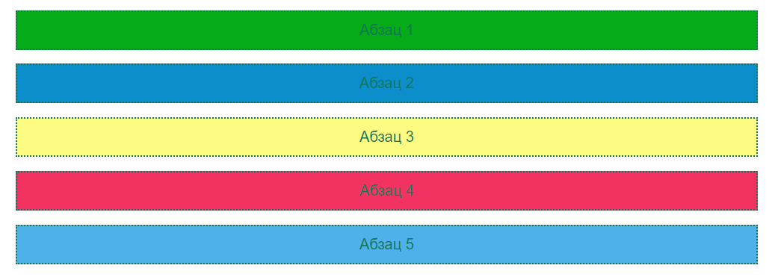](https://html-plus.in.ua/wp-content/uploads/2020/12/paragraph-rgb.png)

Код

<!DOCTYPE html>

<html lang="en">

<head>

<meta charset="UTF-8" />

<style>

p {

padding: 10px;

text-align: center;

border: 1px dashed #0f6b0a;

color: #0f6b0a;

}

</style>

<title>Document</title>

</head>

<body>

<script>

function generateRandomColor() {

var red = Math.floor(Math.random() * 256);

var green = Math.floor(Math.random() * 256);

var blue = Math.floor(Math.random() * 256);

return `rgb(${red}, ${green}, ${blue})`;

}

var container = document.getElementById("container");

for (var i = 0; i < 5; i++) {

var color = generateRandomColor();

document.write(

`<p style="background-color: ${color}; ">Абзац ${i + 1}</p>`

);

}

</script>

</body>

</html>

Результат

